第二个作业
实验分工：
陈浚铭：写代码
杨锦程: wireshark 抓包，
实验知识点指导（说明概率和统计分析如何实现实验）
实验1：
我们通过在手提电脑看b站看三分钟的视频，并在wireshark 抓包，保存数据包发送过程，结果在packet.pcapng。
统计分析，当中直方图的y-axis为频率：
外部地址分布： (outAddressDistribution.py)
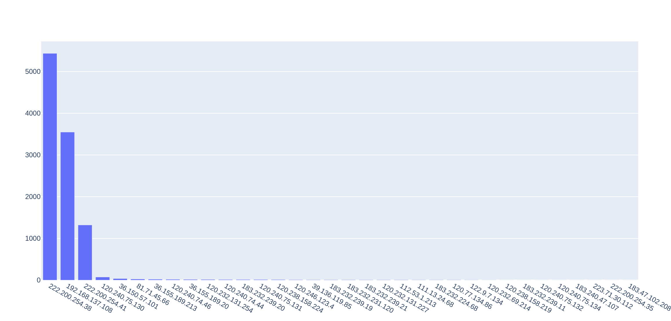
外部端口分布: 只有使用端口80
本地端口分布： (clientPortDistribution.py)
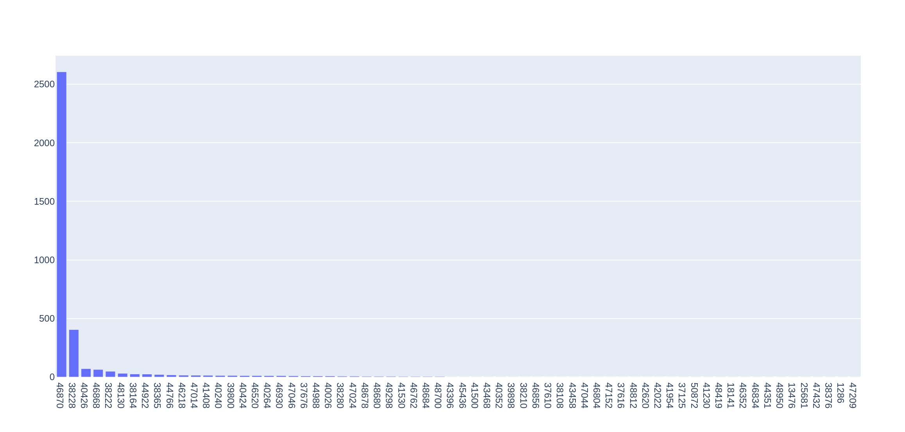

上下行分组字节数分布： (lengthDistribution.py)
x-axis: 数据包长度
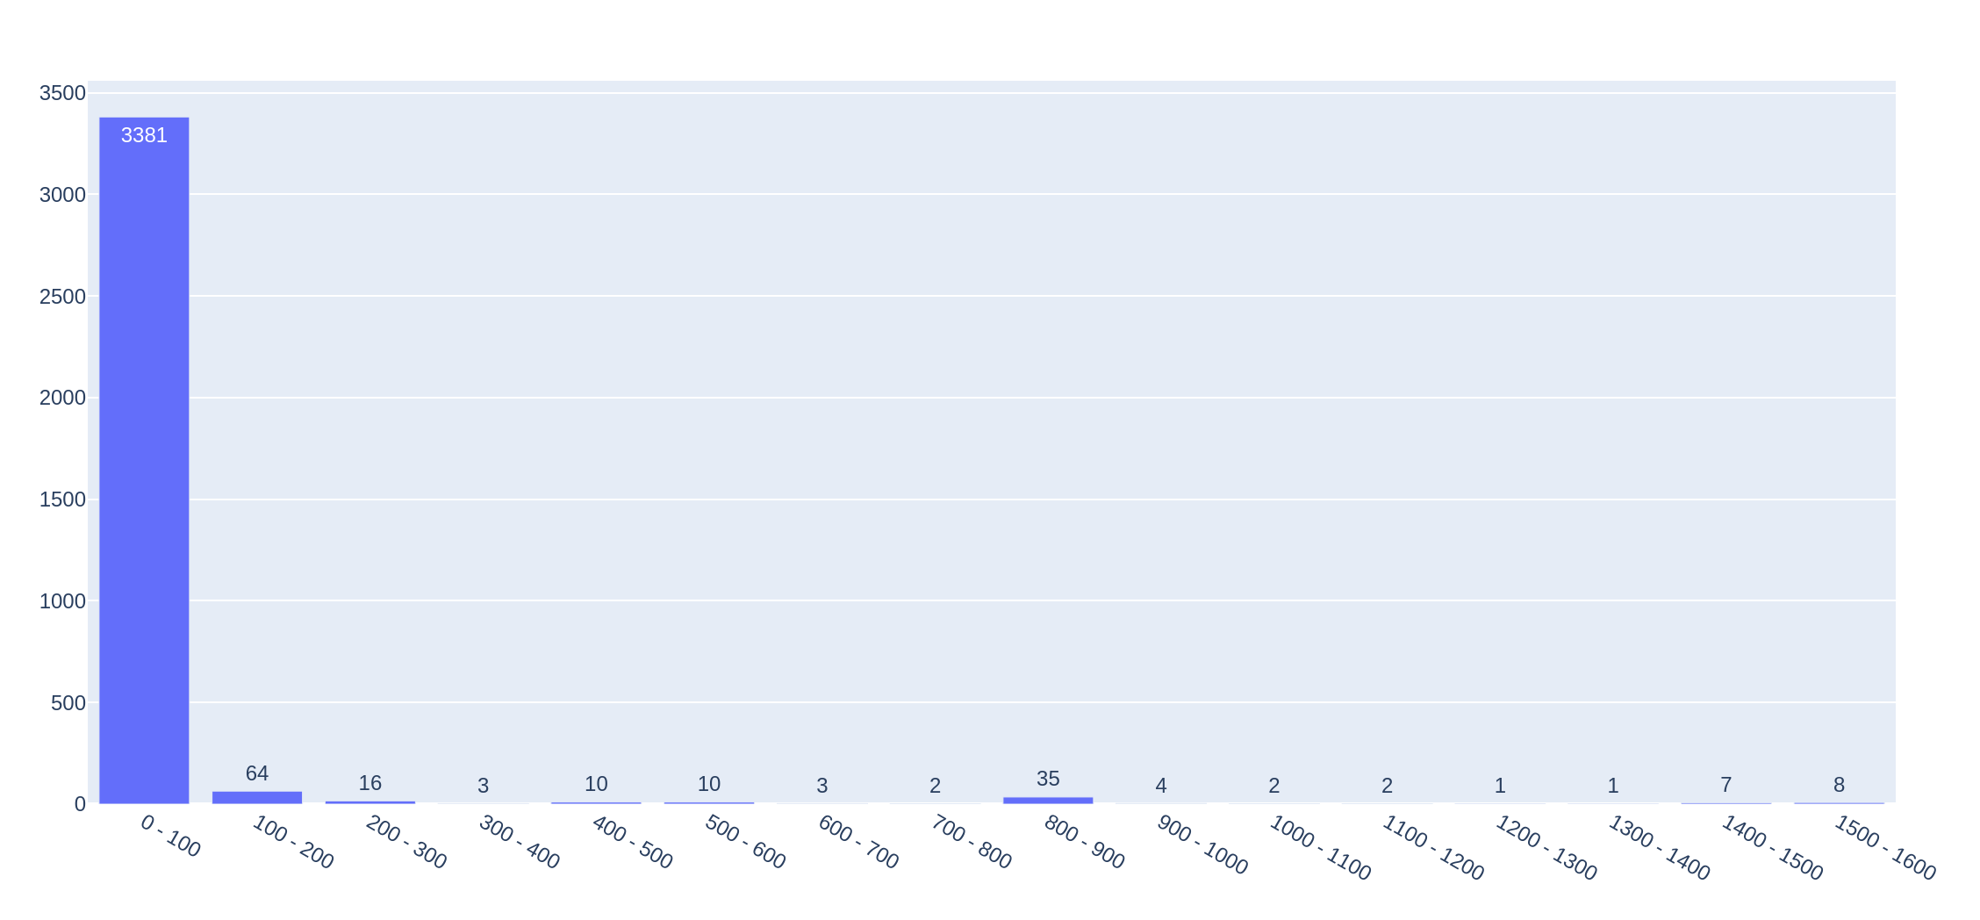
发往外部相同的地址的分组时间间隔分布
x-axis 时间间隔
y-axis： 频率
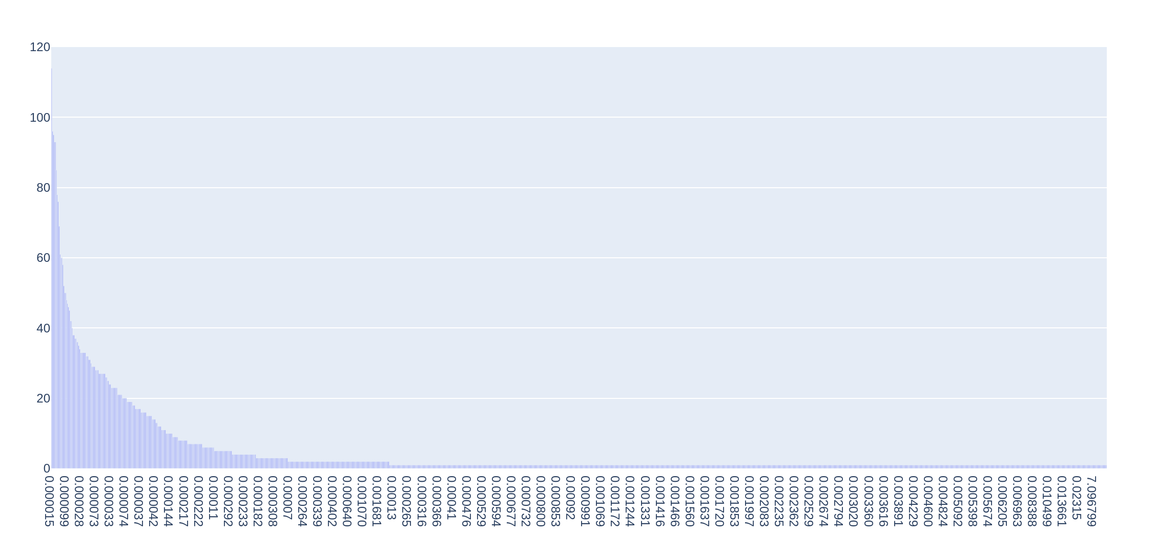
抽样分析：
在这里我们只是对于上下行分组字节数分布和时间间隔分布进行抽样来分析, 当中使用python 的random.sample() 函数进行随机抽样500个样本：

500样本的上下分组分布：(lengthRandomSample.py)
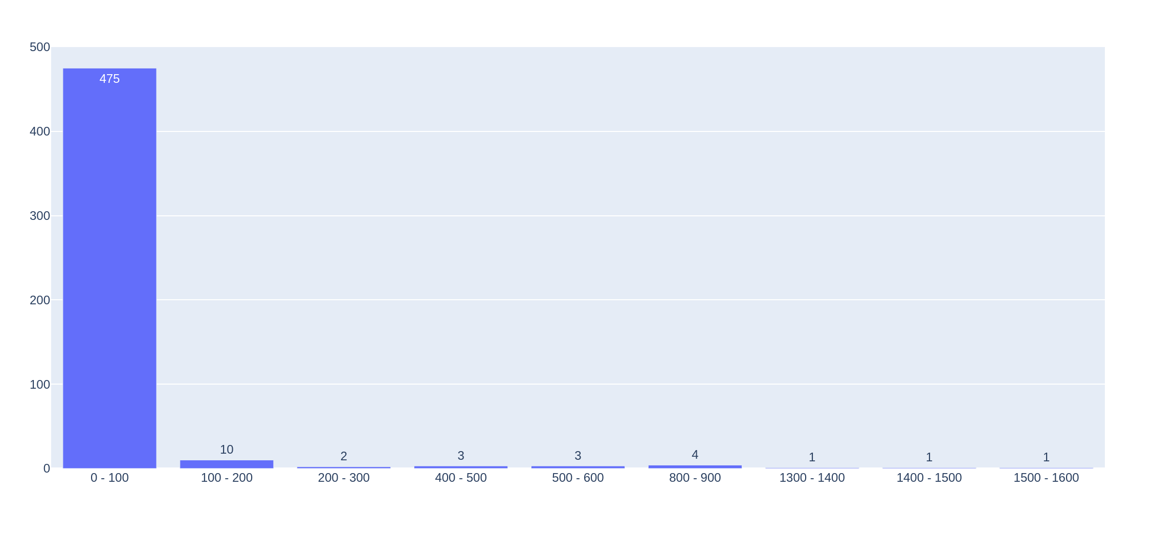

500样本的时间间隔分布： （timeIntervalRandomSample.py)
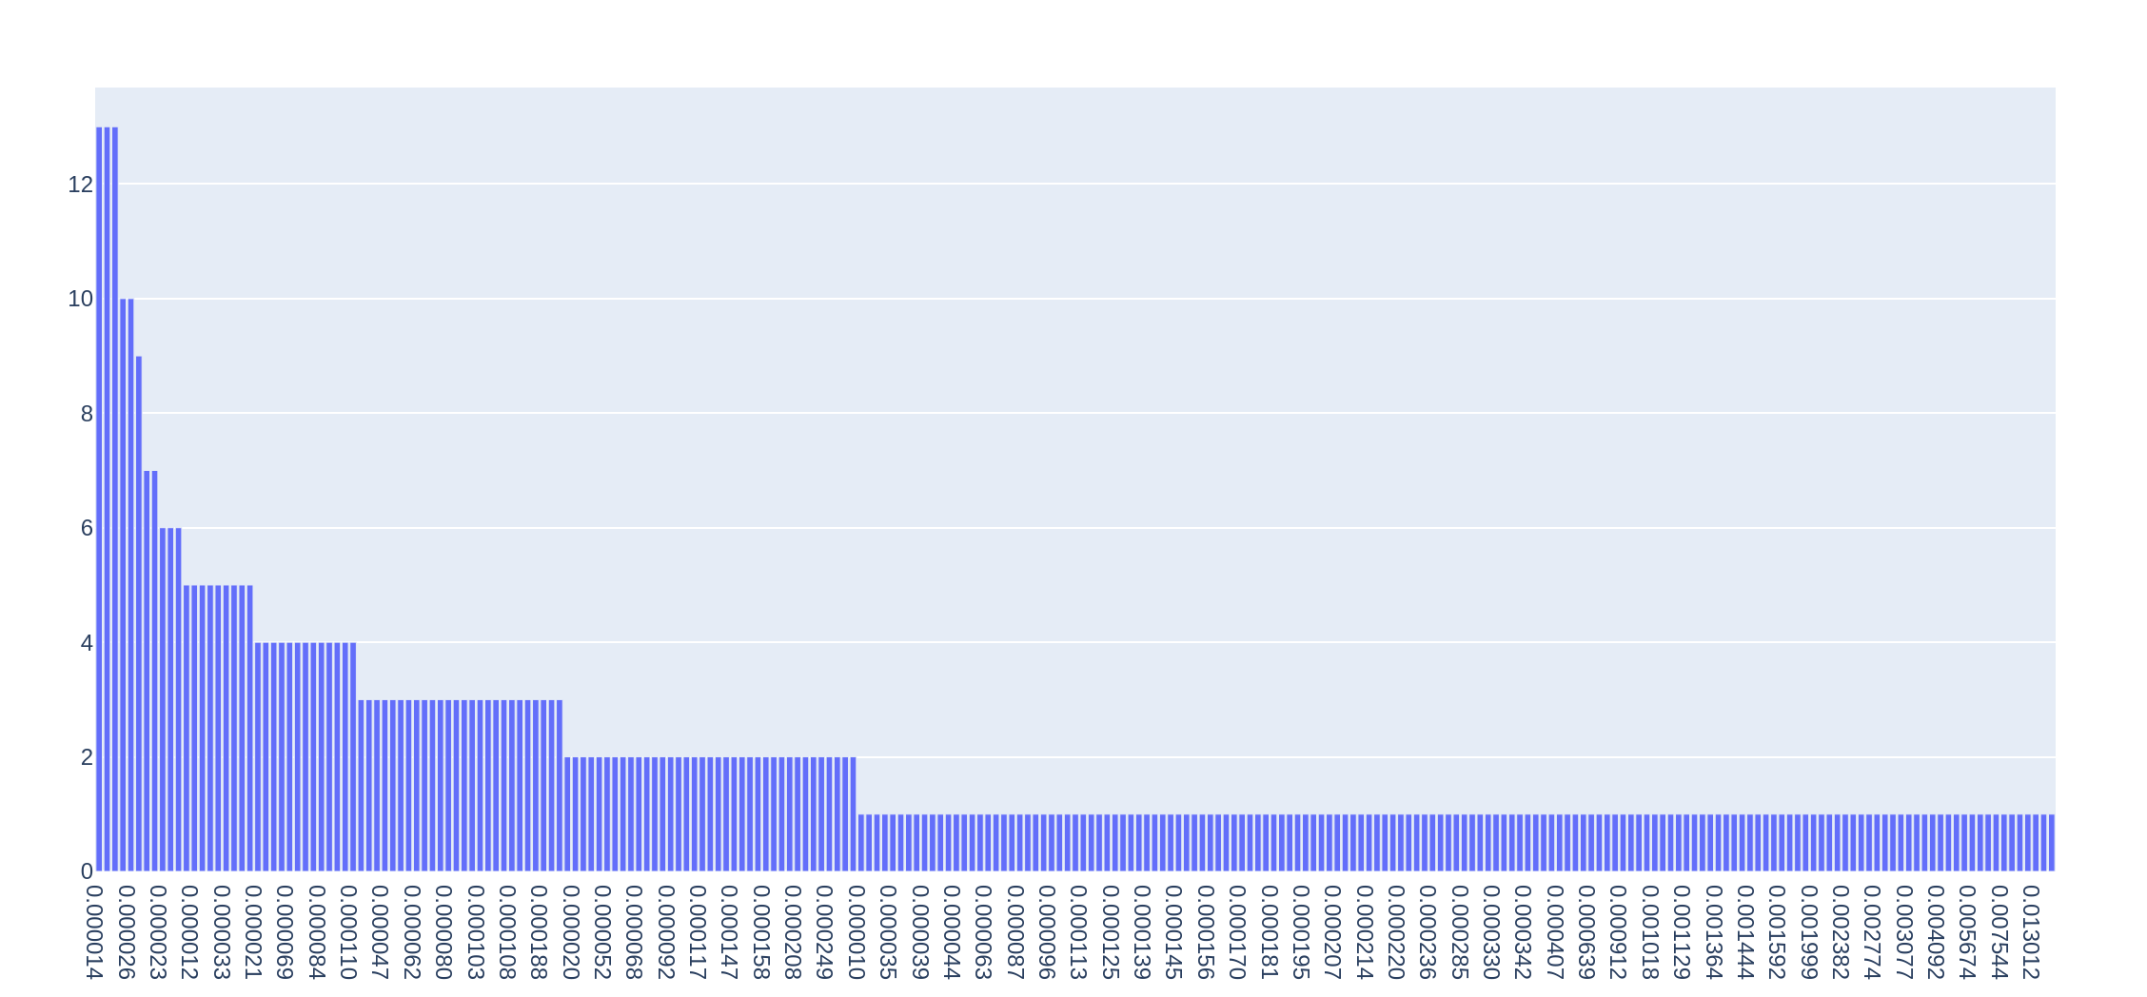
实验2：
通过Poissan 和on_off 分布发送数据包，并且在wireshark 抓包，结果在libnet_udp.pcapng, 代码为libnet_udp.c。

